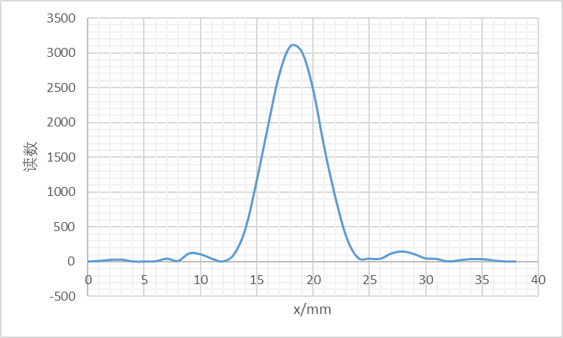

|  |  |
| --- | --- |
| 0 | 0 |
| 1 | 10.2 |
| 2 | 24.4 |
| 3 | 26.9 |
| 4 | 1.2 |
| 5 | 0.5 |
| 6 | 3.6 |
| 7 | 42 |
| 8 | 9.58 |
| 9 | 117.5 |
| 10 | 105.1 |
| 11 | 42 |
| 12 | 2.1 |
| 13 | 109.7 |
| 14 | 476.4 |
| 15 | 1168.5 |
| 16 | 1847.5 |
| 17 | 2688.6 |
| 18 | 3096 |
| 19 | 3014.4 |
| 20 | 2478.4 |
| 21 | 1636.6 |
| 22 | 911.7 |
| 23 | 337 |
| 24 | 43.9 |
| 25 | 42 |
| 26 | 41.3 |
| 27 | 119.1 |
| 28 | 143.9 |
| 29 | 106.7 |
| 30 | 45.6 |
| 31 | 37 |
| 32 | 1.9 |
| 33 | 20.3 |
| 34 | 34.7 |
| 35 | 34.5 |
| 36 | 18.1 |
| 37 | 2.1 |
| 38 | 0.3 |

次级大相对光强：2（+）： $\frac{28.6}{2914.2}=0.010$ 相对误差= $\frac{0.007}{0.017}=41.18\%$

1（+）： $\frac{117.5}{2914.2}=0.040$ 相对误差= $\frac{0.007}{0.047}=14.90\%$

1（-）： $\frac{143.9}{2914.2}=0.049$ 相对误差= $\frac{0.002}{0.047}=4.26\%$

2（-）： $\frac{34.7}{2914.2}=0.012$ 相对误差= $\frac{0.005}{0.017}=29.41\%$

差异原因：因为X测量间距过大错过了实际上的极大值点，使得相对光强相较于理论值有出入。或者是因为读数时没有等示数稳定再进行读数，造成误差较大。

狭缝宽度：B1=0.085mm

B2=0.078mm

B3=0.070mm

B4=0.088mm

思考题：不对称原因：激光发射装置与狭缝、接收器不共轴，使得入射角存在初始sinφ，使得衍射条纹位置不对称。

调整：将激光发射装置、狭缝、接收器三者中心轴调成直线共轴，使得它们三者之间不存在偏转角。